Изучение радиологических показателей ¹³⁷Cs и ⁹⁰Sr в речной рыбе
Портнягина Н.А.
Студент
Новосибирский государственный аграрный университет, Институт ветеринарной медицины и биотехнологии, Новосибирск, Россия
E–mail: nata.portnyagina.01@gmail.com
Научный руководитель: старший преподаватель Козлова О.С.

На территории Новосибирска сосредоточены сотни промышленных предприятий разных отраслей экономики, производственный цикл которых предусматривает использование радиоактивных материалов и имеет напряженную экологическую обстановку, влияющую на население. Нужно отметить, что территория города подвержена не только техногенному фактору радиоактивного влияния, но и естественному. Главным природным фактором является высокий уровень концентрации радиоактивных веществ в почвах и акваториях на большей части Новосибирский области [1, 2].
С увеличением ежегодной загрязненности территории количество жителей города не перестает расти. Для обеспечения комфортной жизни требуется обеспечение различными продуктами питания. Экономически выгодным и питательным продуктом является рыба бассейна реки Обь (на которой расположена Новосибирская область). Пресноводная рыба при онтогенезе и на протяжении всей жизни является наиболее радиочувствительным звеном водных экосистем. Для сохранения здоровья населения и получения безопасной, качественной продукции необходимо учитывать количество накопленных радионуклидов [3].
Цель работы заключается в изучении радиологических показателей ¹³⁷Cs, ⁹⁰Sr в речной рыбе.
Для достижения поставленной̆ цели, были сформулированы следующие задачи:
- Провести мониторинг по радиологическим исследования речной рыбы в ФГБУ «ВНИИЗЖ».
- Проанализировать радиологические показатели (¹³⁷Cs, ⁹⁰Sr) в речной рыбе в разные кварталы года (2021-2022 гг).
Изучение и определение радионуклидов проводилось в Новосибирском филиале ФГБУ «ВНИИЗЖ». Работа в кабинете радиологии осуществлялась по аккредитованной методике измерения активности радионуклидов с использованием сцинтилляционного гамма- и бета-спектрометра с программным обеспечением «Прогресс» для ветеринарных лабораторий [4, 5].
Материалами исследования послужили пробы рыб: филе окуня мороженное, филе судака мороженное, окунь неразделанный мороженый глазированный.
Метод измерения активности основывается на регистрации аппаратурного спектра излучения, с последующей его обработкой при помощи программного обеспечения. Последовательность измерительных процедур представлена в таблице №1.
Таблица №1 Методика выполнения измерений активности:
Калибровочная процедура | Производилась перед каждым измерением.
Оперативные сервисные процедуры | Проводились с целью энергетической калибровки и контроля сохранности чувствительности, и измерения фонового спектра прибора.
Подготовка счетного образца | Выполнялась с учётом требований геометрии измерений. Для определения ¹³⁷Cs проба помещалась в сосуд Маринелли и взвешивалась. Для определения ⁹⁰Sr проба в первоначальном виде взвешивалась и подвергалась методу физического концентрирования (сжигания в муфельной печи), затем взвешивалась повторно в кювете.
Запуск измерений аппаратурного спектра | Указывалась геометрия измерения и предлагаемый радионуклидный состав и масса счетного образца. Время измерения рыбы составляло час.
Накопление и обработка аппаратурного спектра | Проводилась программным обеспечением по выбранным критериям измерения и радионуклидов.
Оформление результатов измерений | Программное обеспечение предоставляет результаты в виде отчета.

В ходе исследования СИ не обнаружила превышений радионуклидов в десяти пробах. Поступившие пробы речной рыбы полностью соответствуют показателю биологической безопасности продукта.
Согласно предоставленным данным радиологических исследований за 2021-2022 годы количество образцов речной рыбы составило 115 образцов (за 2021 год 75 штук, за 2022 год 40 штук). Наиболее частые виды продукции для исследования оказались филе судака (34,7% от всех исследований речной рыбы) и окуня (26,08% от всех исследований речной рыбы) замороженные. Каждый месяц в среднем на исследования поступает 5 образцов рыбы, вне зависимости от сезона года.
При поступлении образцов данные заказчика помогли определить географию поступающей рыбы для исследования. Акватория добычи оказалась река Обь на территории города Новосибирска. Данные журналов регистрации исследований содержат значение показателей радионуклидов в пределах нормы за 2021 и 2022 год. На основании журналов радиологических исследований была изучена закономерность изменений радиоизотопов речной рыбы в разные кварталы года (средние значения за 3 месяца). На рисунке №1 представлены значения радиологических показателей. Данные испытаний рыбы показывают незначительные колебания накопления радиологических элементов, которые находятся в пределах допустимых норм, что может свидетельствовать о благополучном статусе водных ресурсов реки Обь, вне зависимости от сезонных колебаний радионуклидов.
Рисунок №1 Значение радиологических показателей по кварталам 2021-2022 г.

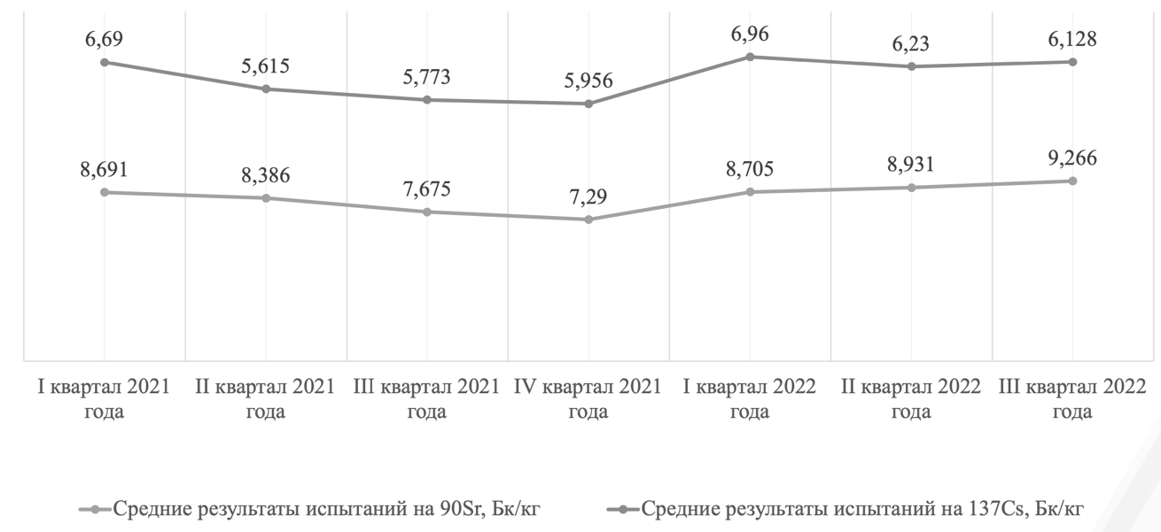
Заключение
Радиологические показатели объектов окружающей среды и продуктов питания являются важнейшими для подтверждения качества безопасности. Для определения радионуклидов создаются отделы в ветеринарных лабораториях с высокочувствительным оборудованием, измерения производятся по специально разработанным методикам, соответствующих требованиям государственного контроля.
При анализе журнала радиологических исследований поступивших проб на исследование все показатели декад за 2021-2022 гг находились в допустимых уровнях, показывающий качество и биологическую безопасность рыбы реки Объ. Показатели загрязнённости реки превышают экологические нормы, но не достигают критических значений, что свидетельствует о малой вероятности накопления больших доз радионуклидов в теле рыб, которая вылавливается населением.
Библиография
- Акмуллин, А.И. Классификация работ, выполняемых в ветеринарных лабораториях / А.И. Акмуллин // Материалы ВНПК. / Казань. – 2004. – С. 175-176.
- Гаврилов Ю. В., Николаева О. Н., Ромашова Л. А. К вопросу о картографировании радиоэкологической обстановки новосибирской области // история и археология. - новосибирск : сгга, 2006
- Гаврилов Ю. В., Николаева О. Н., Ромашова Л. А. Об опыте и результатах системного картографирования экологической ситуации новосибирска // картография. - новосибирск : картография, 2011
- Методические указания "внедрение показателей радиационной безопасности о состоянии объектов окружающей среды, в т.ч. Продовольственного сырья и пищевых продуктов, в систему социально-гигиенического мониторинга" от 1 июля 2004 № му 2.6.1.1868-04
- Методические указания по методам контроля мук 2.6.1.717-98 "радиациооный контроль. Стронций-90 и 137Cs-137. Пищевые продукты. Отбор проб, анализ и гигиеническая оценка " от 8 октября 1998 № 2.6.1.717-98

